**38.           Моделирование нестационарного Пуассоновского процесса поступления. Почему нужен другой алгоритм по сравнению со стационарным потоком?**

Моделировать нестацинарный процесс по тому же алгоритму, что и стационарный, уже не получается. Так, если в момент времени t интенсивность поступления $λ$ (t) принимает маленькие значения, то будет получено большое случайное число X, и следующий момент поступления требования ti+1 может перескочить через область с большой интенсивностью поступления.

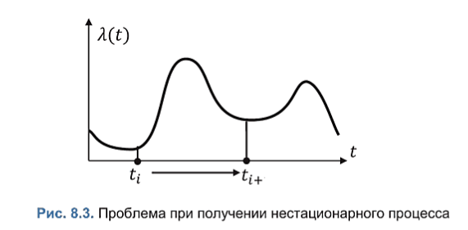

Одним из простых способов преодолеть эту проблему является метод прореживания. Основная идея заключается в том, чтобы моделировать интервалы поступления с максимальной постоянной интенсивностью, но прежде чем возвращать следующий момент поступления требования, пропускать некоторые моменты с определенной вероятностью.

Алгоритм получения следующего момента:

1. определяем max как максимальное значение, которое может принять $λ(t)$
2. присваиваем ti+1 = ti
3. генерируем две равномерные случайные величины U1 и U2 от 0 до 1
4. увеличиваем время поступления ti+1 на величину интервала между поступлениями (при максимальной интенсивности) ti +1 = ti+1 – LN(U1)/ max
5. если выполняется U2 max (ti+1), то возвращаем значение ti+1, иначе переходим к шагу 3

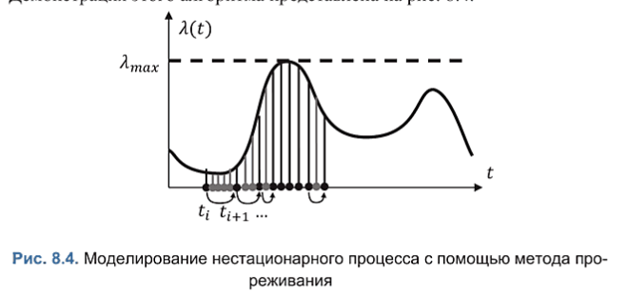

Чем ниже проходит график интенсивности, тем больше вероятность того, что интервал будет пропущен. При интенсивности близкой к максимальной, вероятность возвращения следующих моментов поступления близка к единице. Однако при очень большой разнице между минимальной интенсивностью и максимальной, будет пропущено очень большое количество сгенерированных интервалов, что говорит о неэффективности алгоритма (работает в холостую).